Nombre ___________________________________________ Fecha ______________________ Per_______
Cap 4.2 ~ La comida casera
Las frutas y verduras:
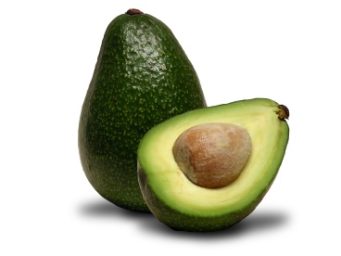 | 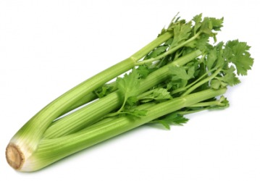 | 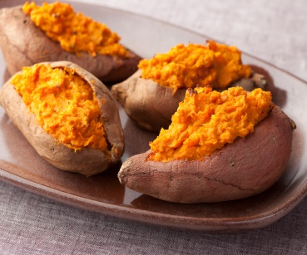 | 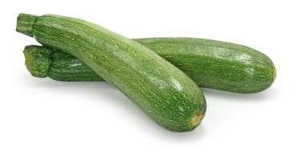
el aguacate | el apio | la batata | el calabacín
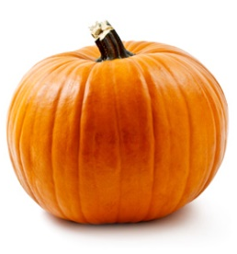 | 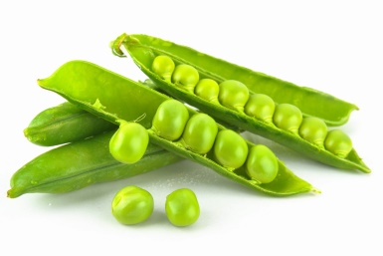 | 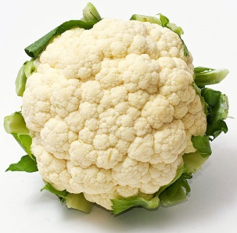 | 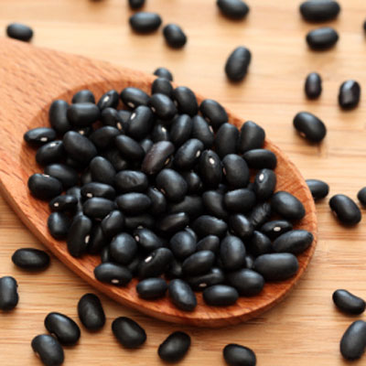
la calabaza | los chícharos / los guisantes | el coliflor | los frijoles
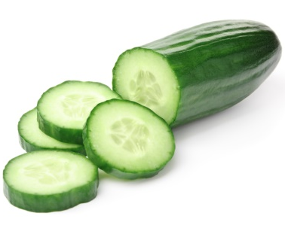 | 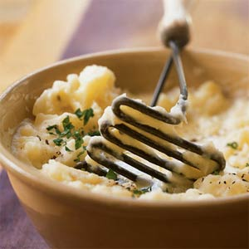 | 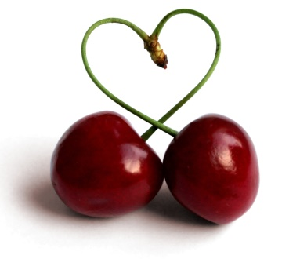 | 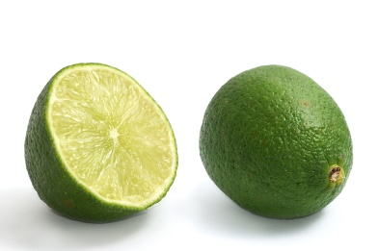
el pepino | el puré de papas | la cereza | la lima
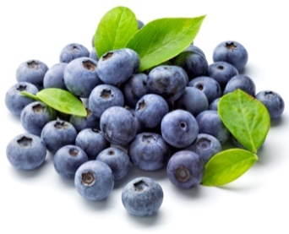 | 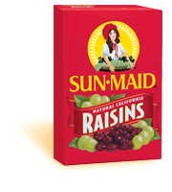 | 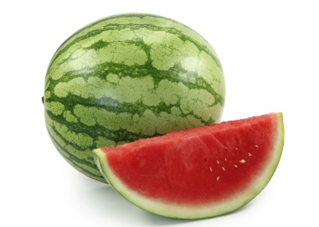 | 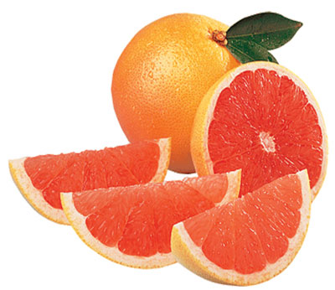
los arándanos | las pasas | la sandía | la toronja
Las carnes y mariscos:
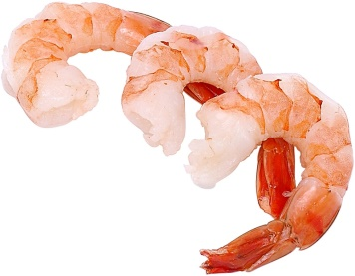 | 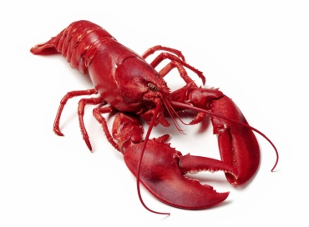 | 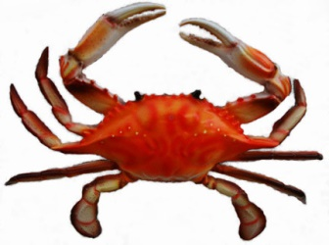 | 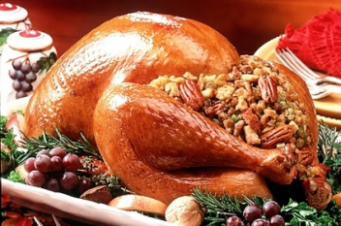
los camarones | la langosta | el cangrejo | el pavo (con relleno)
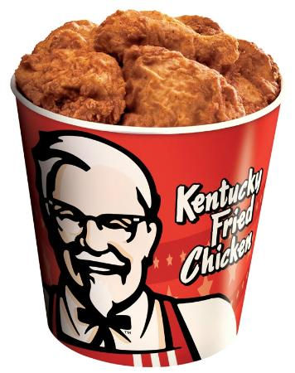 | 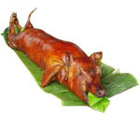 | 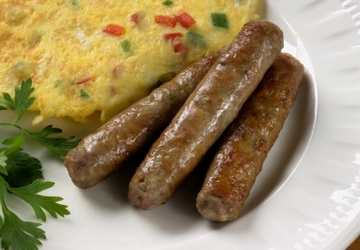 | 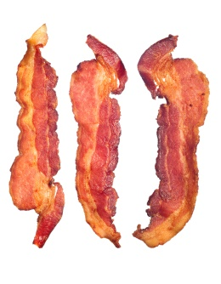
el pollo frito | el puerco asado | la salchicha | el tocino
Más comidas:
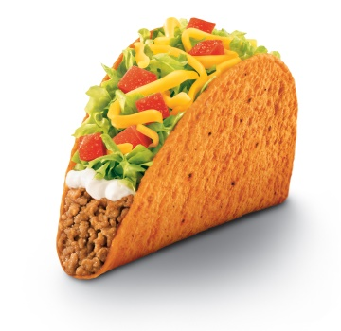 |  | 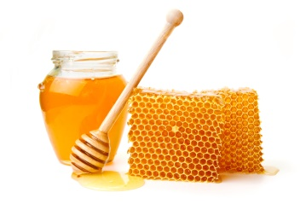 | 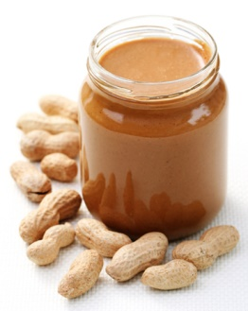
la crema agria | el yogur | la miel | la mantequilla de maní
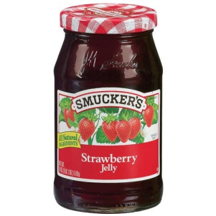 | 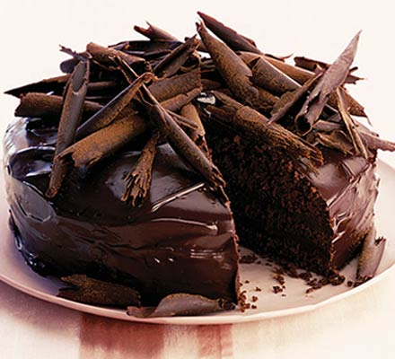 | 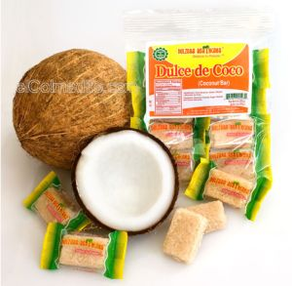 | 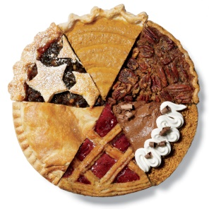
la jalea | el bizcocho de chocolate | el dulce de coco | la tarta de calabaza/ manzana/
Explicando la comida:
Está para chuparse los dedos. |  | Está pasada (la leche)
It’s good enough to lick your fingers. |  | (The milk) has gone bad.
Al ___ le falta sabor. |  | No sé qué le falta.
The ___ lacks flavor. |  | I don’t know what’s missing.
Sabe delicioso(a). |  | ¡Qué asco!
It tastes delicious. |  | That’s disgusting!
Se me hace la boca agua. |  | Se me fue la mano con…
It makes my mouth water. |  | I got carried away with…
Es que se me olvido ponerle… |  | Es que se me acabó…
It’s just that I forgot to add… |  | It’s just that I ran out of…
El/la ___ (no) está…  - salado(a)  - picante | - seco(a)  - muy dulce  - demasiado ____ |  | - frío  - caliente

